ПОКУШЕНИЕ НА ПРОКУРОРА

Не успев сказать последнее слово, как в кабинет влетела граната. За доли секунд все упали на пол. Прозвучал взрыв. Через несколько секунд после взрыва первым вскочил Виталий и кинулся к Алексеенко.
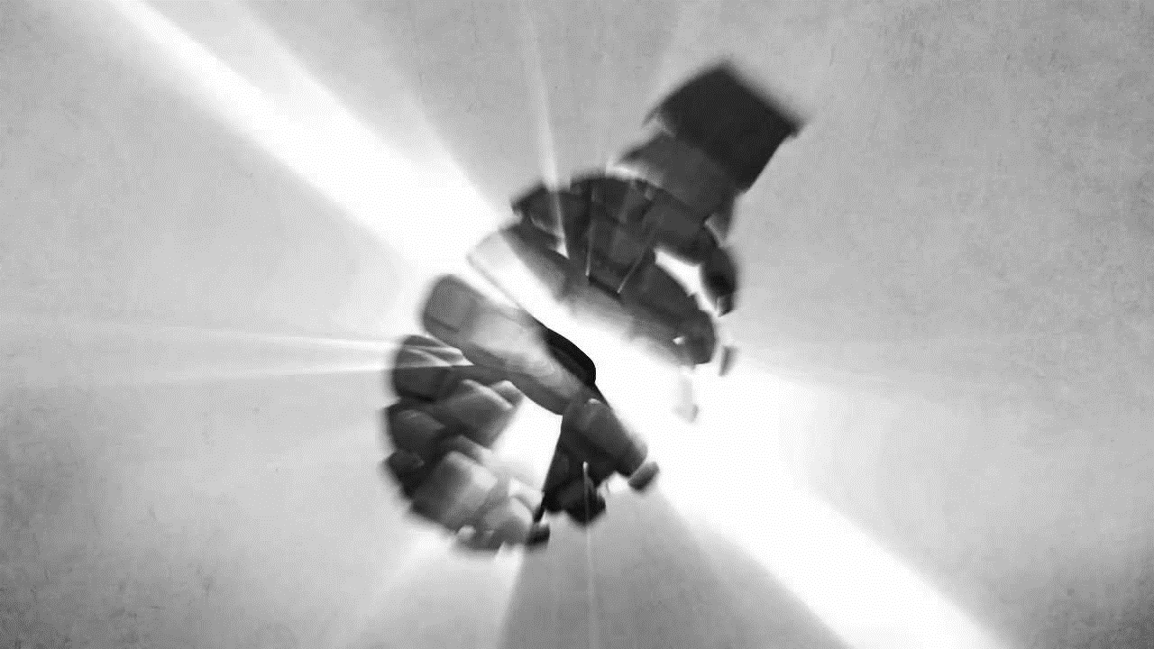

У него из-под лопатки сочилась кровь. Здесь же вскочил и Краснов. Алексеенко поднялся на ноги и сказал:
- Слава Богу, все целы.
В кабинет ворвалась группа солдат во главе с командиром взвода охраны. На улице послышались автоматные очереди. Группа солдат преследовала автомобиль, из которого бросили гранату.
Алексеенко снял трубку и доложил командующему, что только что в кабинет бросили гранату. Все целы за исключением легкого ранения. В это время Краснов разорвал на Алексеенко рубашку. Из-под ребра торчал осколок и сочилась кровь. Краснов вмиг рассмеялся таким заразительным смехом, что все присутствующие начали смеяться. В кабинете прокурора воцарился всеобщий хохот. Смеялся и Алексеенко, сам не зная над чем. Краснов сквозь хохот произнес:
- А вот и причина завести знакомство с Гальпериной.
- Бохвостов услышал слова Краснова, снова залился смехом, а затем обратился к присутствующим и сказал:
- Ну, все мужики, спасибо вам, но помещение прокуратуры нужно оградить забором или на окна натянуть заградительную сетку. Все, вы свободны ребята.
В кабинете остались втроем. Краснов снял телефонную трубку и попросил телефонистку связать с госпиталем и с хирургом Гальпериной. На втором конце доложили:
- Капитан Гальперина на проводе.
- Здравствуйте товарищ капитан. Это генерал Краснов. Посоветуйте, как быть, тут у прокурора группы войск генерала Алексеенко торчит, сделал паузу Краснов, почувствовал, как Гальперина покраснела, затем сказал, - из под лопатки осколок от гранаты. Как нам быть, ехать к вам или вы приедете в прокуратуру?
- Товарищ генерал, если вы не шутите, то я выезжаю немедленно к вам.
- Какие шутки товарищ капитан, - ответил Краснов.
Через десять минут Гальперина была в кабинете прокурора вместе с медсестрой и медицинской сумкой. Здесь же вытащила спирт и нежным голосом промолвила:
- Товарищ генерал, потерпите голубчик, сейчас я этот осколок вытащу. Вам сделать обезболивающее?
- Зачем доктор, я вытерплю. Вытаскивайте. - Ответил прокурор.
Гальперина, обработав рану, ловким движением руки, выдернула осколок. Алексеенко не успел даже вскрикнуть. Как мальчишка, на радостях повернулся к ней и нежно сказал:
- Доктор, я молю Бога, чтоб меня еще раз ранили, будет причина снова встретиться с вами.
Гальперина залилась румянцем, затем, меняясь в лице, ответила:
- Товарищ генерал, умаляю вас, берегите себя и не ищете больше такой причины, лучше я буду приходить к вам просто в гости.
В голосе Гальпериной звучала нежность и мольба. А ее глаза сияли и искрились неописуемой радостью.
Краснов и Бохвостов переглянулись между собой. Бохвостов обратились к медсестре:
- Сестричка, пока доктор будет перевязывать рану прокурору, давайте выйдем в соседний кабинет и там поговорим.
Бохвостов, затем медсестра, а за ней и Краснов покинули кабинет, оставив Алексеенко с Гальпериной.
Оставшись одни, Гальперина взялась делать перевязку. Алексеенко стоял как мальчишка, боялся шелохнуться. Врач продолжала крутиться вокруг прокурора, делая вид, что она бинтует. Думая, какой хороший стоит перед ней человек, замешкалась и забинтовала так Алексеенка, что тот не мог вздохнуть. А она все ворковала вокруг Алексеенко и ворковала. Накладывала один за другим бинты до тех пор, пока не закончился весь запас бинтов. Спохватившись, произнесла:
- Ну, вот и все товарищ генерал. Завтра я приеду и снова наложу вам повязку.
А генерал стоял и молчал. Гальперина начала спрашивать:
- Ну, как вам товарищ генерал, удобно.
Он еле произнес:
- Немного туговато, думаю, рассосется. Доктор, скажите, а как вас звать?
- Галя, товарищ генерал.
- А меня Максим Петрович, замялся, для вас Галя просто Максим.
- Ну что вы товарищ генерал, как я могу вас так называть, вы же все-таки генерал и не простой генерал, а прокурор.
- Нет, Галя, я вас умоляю, называйте меня Максим.
- Хорошо Максим, но при людях буду обращаться к вам товарищ генерал.
Алексеенко стоял и сиял. Он чувствовал себя как на другой планете. Чувство генерала переполняло, и он предложил:
- Галя, давайте зайдем к моему заместителю, его кабинет напротив. Они там собрались.
Галя согласилась. Зашли в кабинет к Бохвостову. Там стоял шум. Такое было впечатление, что никто гранаты в окно не бросал и ничего не произошло.
В комнате воцарилась тишина. Нарушил ее Краснов:
- А вот и раненый с врачом к нам пожаловали. Смотри на него Виталий, этот раненный сразу выздоровел. Сморите на них, вы, что по конфете съели, что такие радостные?
Максим и Галина стояли рядышком, было видно, что они стесняются.
- Да ладно вам Иван Петрович стеснять людей. Вы лучше налейте им по стопке «Французского».
Иван Петрович схватил бутылку, шатаясь, подошел к шкафу, вытащил оттуда две рюмки и налил коньяк. В его действиях было видно, что генерал Краснов доходил до кондиции.
Еле держась на ногах, Краснов предложил выпить за немедленное выздоровление генерала Алексеенко и кудесницу, хирурга, капитана Гальперину. Не дожидаясь остальных, Краснов осушил рюмку. Медсестра последовала его примеру. Затем выпили остальные. Галина от коньяка покраснела. Ей было не удобно. Она чувствовала себя неловко. Увидев это, Алексеенко предложил закругляться, сославшись на то, что хирург дежурит в госпитале. Галя кивала головой. Собралась уходить, обратилась к медсестре:
- Леночка, ты можешь оставаться здесь, я тебя прикрою. Сама вышла из кабинета.
По пятам за ней вышел и Алексеенко. Приказал дежурному вызвать охрану и сопроводить хирурга в госпиталь. Сам сел с Галей в скорую помощь и поехал с ней. Вместе зашли в кабинет хирурга и долго там оставались.
Бохвостов, Краснов и сестричка Лена продолжали отдыхать. Все трое изрядно выпили. Лена захотела петь, ели успокоили ее. Бохвостов предложил им оставаться до утра.
Краснов и Лена удалились в соседний кабинет. Там был диван. Зашли в кабинет, Леночка подошла к генералу и начала его обнимать, целовать и ласкать. Длилось это все минут тридцать. Наконец генерал не выдержал и ответил ей на ласку…
Около двух часов ночи возвратился Алексеенко. Приоткрыв дверь кабинета-спальни Бохвостова и тихо спросил:
- Виталий Львович, вы спите?
- Да нет, конечно. Заходите Максим Петрович. Ну, как ваша лопатка?
- Вы знаете, все в порядке. Галина великолепный хирург. Я думаю, заживет как на собаке, - ответил прокурор.

